电厂含煤废水综合收集利用工程案例分析

# 摘要：

概括了含煤废水收集处理利用的工程案例。含煤废水收集处理利用工程除了需要在处理工艺的选择上做足功课，还需要对处理站前端的废水收集系统进行合理优化考虑。从废水收集、分流到后续的处理工艺，一连串系统的各个环节都需要合理设计。

# 关键词：

含煤废水；收集；分流；废水处理；

**Case study on comprehensive collection and utilization of coal wastewater in power plant**

**Abstract：**The engineering cases of coal wastewater collection, treatment and utilization are summarized.In addition to the selection of treatment technology, the waste water collection system at the front end of the treatment station should be optimized.From waste water collection and diversion to subsequent treatment processes, each link of a series of systems needs to be properly designed.

**Keywords：**Coal wastewater;Collect;Shunt;Wastewater treatment;

# 1前言：

随着国家对节约用水与环境保护要求的提高，对电厂排水系统要求也越发严格。国内火电行业厂区排水系统很多都没有考虑场地初期雨水对周边环境的影响。随着这些年，国家对于环保行业的重视与环境教育的提升，国民的环境意识也逐渐上升。对于一些没有考虑初期雨水处理的场地含煤废水，都面临着需要整改的困境。

火力发电厂含煤废水主要为输煤系统地面冲洗及输煤系统除尘排水产生的废水。煤场含煤废水是在降雨相对较多地区，由煤场区雨水汇集产生的煤场含煤废水。输煤系统产生的含煤废水根据电厂的建设容量不同，排水量不同。

由于初期雨水处理场地的含煤废水瞬时水量大，水质变化大，持续时间不定。要实现有效收集和处理有一定的困难。要实现初期雨水中含煤废水的综合收集和处理利用，在工程上需要有选择的比较和平衡。

国电达州发电有限公司2×300MW机组含煤废水综合利用治理项目，就是需要在原有含煤废水收集不完善，处理效果不理想的前提下，统筹完善含煤废水收集系统，并对含煤废水处理系统优化，对含煤废水处理再利用的一个案例工程。

# 2技术背景：

火力发电厂含煤废水pH值比较稳定，浮物浓度差别很大。煤泥水pH值在7.3~7.8之间，悬浮物浓度SS在100~6000mg/L。废水中含有大量的悬浮物、煤泥和泥砂。通过对底泥干燥后的矿物组分分析，测得SiO2含量最高。SiO2含量高会影响含煤废水的粘度，水样粘度越高，对悬浮颗粒沉降的阻力越大。且由于煤炭本身具有疏水性，废水中的一些微小煤粉在水中特别稳定，一些超细煤粉悬浮于水中，静置相当长的时间也不会自然沉降。含煤废水中的微细级颗粒的组成，尤其是微细级的含量，对含煤废水的处理具有决定性的意义。

含煤废水的主要特点是悬浮物浓度高，粒度小，比重轻，并且颗粒带有较强的负电荷，具有胶体分散体系的特点，因此难于自然沉降。若将此类废水直接排放可能会导致排水系统管道淤塞，影响厂区内外的环境污染，甚至会影响农田灌溉和生活饮用水水质，促使周边水环境的恶化。

火力发电厂通常都考虑了输煤系统地面冲洗及输煤系统除尘产生的含煤废水的收集和处理。火力发电厂含煤废水的处理也形成了一些常用的处理理论和工艺系统，这些常用的处理技术对电厂含煤废水处理提供了很多宝贵的经验和参考价值。目前火力发电厂含煤废水处理，常用的处理工艺和技术主要有以下几种：

1）初沉→加药→沉淀→清水回用或排放；

2）初沉→加药→沉淀→过滤→清水回用或排放；

3）初沉→加药→煤泥废水处理设备→清水回用或排放；

4）高浊度废水一体化净化器洗煤废水处理设备。

以上电力行业含煤废水处理工艺主要采用了常规的物理化学工艺，各组合略有不同，各工艺系统也都具备各自的特点。无论采用何种工艺系统，含煤废水的处理必须结合水处理理论与实际水质情况，对诊下药才能拟订出经济合理，运行安全稳定的处理系统。

# 3工程设计：

## 3.1设计难点

国电达州发电有限公司2×300MW机组含煤废水综合利用治理EPC项目的设计难点主要有以下几点：

1）对含煤废水的收集：厂区原排水系统未考虑对含煤废水的独立收集，雨季时，含煤废水混杂在雨水系统里直接排出厂外，污染了厂外周边环境，也招来周边居民很大的意见。

2）对原有循环冷水塔外排水的分流：厂区原设计循环冷水塔的外排水没有进行有效分流，直接排入了排水系统，混入了下游含煤废水收集端。循环冷水塔的外排水量大，如不进行有效分离，排入到含煤废水收集端，后续含煤废水系统的处理水量就会超出控制范围。而且水质混合后，要实现有效的处理，去除废水中的悬浮固体也更加困难。

3）工艺路线的优化设计：厂区原收集了部分集中的含煤废水，也配建了含煤废水处理系统，由于系统处理效果不理想，原设计陶瓷膜过滤器已经瘫痪，无法修复使用。且原设计脱水效果也不理想，需要合理优化。

## 3.2工程设计

### 3.2.1含煤废水收集

1）原煤水沉淀池扩容优化，保留原250m³池，新建一个750m3池，增加门式抓斗（1×5t）。更换自吸泵（2×100m3/h），出水接至含煤废水处理站。

2）新建日常含煤废水提升装置，在厂区干管末端新建提升竖井一座（D2.0m，H15.0m），收集输送日常冲洗水。新配潜水泵（1×100m3/h，1×50m3/h），出水接至含煤废水处理站。

3）新建运煤大道废水收集装置，在运煤大道低洼处修建收集池（2×5m3/h），配置自吸泵（2×10m3/h），出水接至煤水沉淀池。

4）优化干煤棚沉煤池，对沉煤池结构修复并增加门式抓斗（1×5t）。更换（2×100m3/h），出水接至含煤废水处理站。

### 3.2.2循环冷却外排水分流

1）#31机组凉水塔排出口新建切换井、外排池，实现凉水塔排水的截流外排。

2）#32机组凉水塔排出口新建切换井，实现凉水塔排水的截流。截流后进入新建调节池（1×200m3），配提升泵（2×100m3/h），出水接至#31机组凉水塔外排池外排。

结合以上含煤废水分流及收集内容，含煤废水分流收集系统图如下：



含煤废水分流、收集示意图

### 3.2.3含煤废水处理优化设计

1）优化工艺设计：经技术对比研究后，确定含煤废水处理站的处理工艺采用 **混凝沉淀 + 一体化净化 + 纤维球过滤 + 回用** 工艺，设计处理能力**50m3/h**。

2）处理后出水进复用水池循环利用。

3）加药设施主要考虑利旧，根据优化工艺更换加药泵。

4）化学含煤废水储存池增加门式抓斗，沉泥经抓斗转移至泥车外运。

含煤废水处理工艺系统图设计如下：

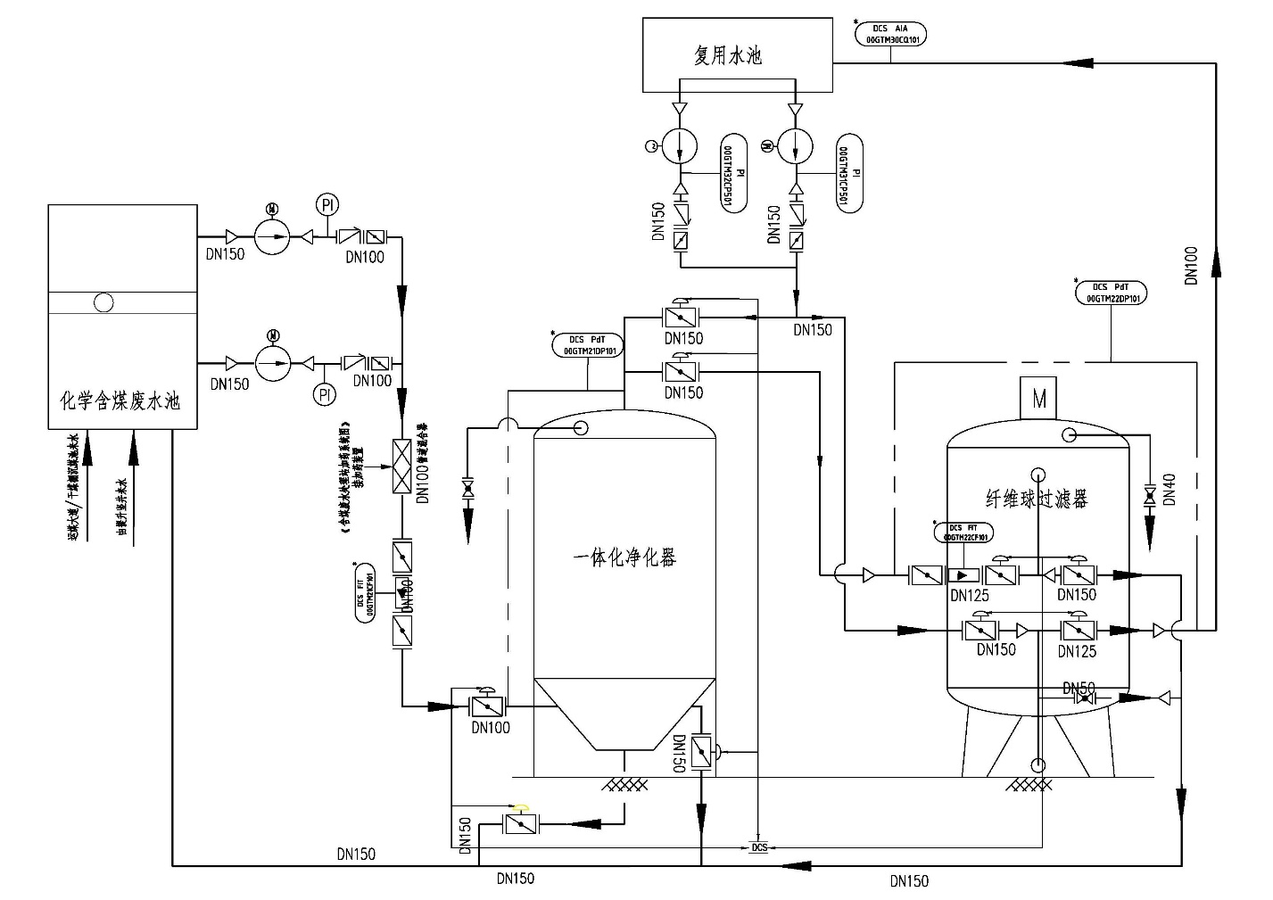

含煤废水处理工艺系统图

## 3.3含煤废水处理工艺设计

含煤废水处理系统设计处理规模50m3/h。

### 3.3.1混凝沉淀

1）加药系统

PAC投加量为200mg/L，投加配比浓度为5%，加药量运行可调；

PAM投加量为5mg/L，投加配比浓度为0.25%，加药量运行可调；

2）沉淀系统

含煤废水池：L×B×H = 26.0×6.8×5.0m，停留时间12h；

沉泥抓斗：容积V=1.5m3，P=1.5KW；

抓斗桁车：起重5t，跨度13m，起升高度9m，行走距离32m（超池长6m）,桁车速度20m/min，P=1.5KW；

### 3.3.2一体化净化

一体化净化器：D×H=3.0×5.0m，总高H1=8.0m；表面负荷q=7m3/m2·h；有效容积V=35m3，停留时间t=0.7h；反洗强度q=10L/m2·s，反洗时间t=20min，设计反洗周期48h；

净化器进水泵：流量Q=50.0m3/ h，扬程H=30.0m，立式自吸泵，2台（1用1备）；

反洗水泵：流量Q=120.0m3/ h，扬程H=30.0m，立式自吸泵，2台；

### 3.3.3纤维球过滤

纤维球过滤器：D×H=2.0×3.0m，总高H1=3.7m；表面负荷q=15.9m3/m2·h；有效容积V=8.8m3，停留时间t=10min；反洗强度q=10L/m2·s，反洗时间t=20min，设计反洗周期48h；

反洗水泵：流量Q=120.0m3/ h，扬程H=30.0m，立式自吸泵，2台（1用1备）。

纤维球过滤后的产水进入现有的复用水池内，经提升后复用。

# 4 运行实况：

1）含煤废水收集

含煤废水收集系统的设计优化，有效的收集了含煤废水。各含煤废水站的预沉淀系统减轻了后续含煤废水处理站的固体负荷率。厂区初期雨水能实现有效的收集并处理回用。初期雨水经有效收集后，雨季时厂区外排雨水系统水质清净，收获了周边居民的一致好评。

2）循环冷却水排水水分流

原混合进入排水系统的循环冷却水排水得到了有效的分流，减少了排水系统常年处理水量，降低了含煤废水处理站的处理量，使系统处理水量得到了有效的平衡，也利于含煤废水的有效收集。

3）含煤废水处理系统

经过一段时间的调试，含煤废水系统现已正常运行。初调时，由于调试人员没有注意系统的药剂添加量，导致系统出水不稳定。后经现场加药小试数据指导调试，最终系统出水满足设计要求。且能稳定运行。设计出水悬浮物浓度SS有效控制在10mg/L以内。

# 5 结论与建议：

1）药剂选择

由于絮凝剂的种类繁多，性质存在一定的差别，系统运行前，需要对系统添加药剂进行试验，选定药剂的种类及用量，同时还要考虑药剂的来源与价格。

2）一体化净化设备的选择

一体化净化设备的处理效果及实用性，很大意义上决定了系统的正常运转。电厂含煤废水大多处理完毕后用在煤场喷洒和除灰系统，对水质要求不高。目前有些处理设备选用过滤精度很高的膜过滤，膜系统的预处理系统如果处理不当，膜系统很难正常运行，就会导致投资大而实用性差的结果。因此，电厂含煤废水处理系统设备的选择应从投资、运行管理及处理效果等角度考虑。

3）废水分流及收集的重要性

根据项目分流收集处理效果的对比，相对于之前未分流时大水量高负荷冲击的处理系统，经分流改造后的废水水质稳定、水量可控，系统操作可行。可避免雨季时外排水中超负荷溢流的含煤废水。且非雨季时，由于循环排水的分流，有效减少了整个系统运行水量，系统运行负荷降低后，安全稳定可靠。

总之，在实际工程设计当中，含煤废水的处理应从工程源头着手，结合含煤废水的性质及出水水质要求，合理选择处理工艺，拟定好经济合理运行安全稳定的处理系统。